Федеральное государственное образовательное бюджетное

учреждение высшего образования

**«Финансовый университет при Правительстве Российской Федерации»**

**(Финансовый университет)**

Колледж информатики и программирования

**ОТЧЁТ**

**По лабораторной работе**

**№11**

Студент: Аленичев Сергей

Дисциплина/Профессиональный модуль: Инфокоммуникационные системы и сети

Группы: 3ПКС-320

Преподаватель:

Сибирев И.В.

Оценка за работу :_______

**Москва – 2023г.**

**Введение**

**Цель работы:** Изучение TeamViewer .

**Задание:** Изучить приложение для дистанционного подключения к удалённному рабочему столу. Установить, разобраться продемонстрировать подключение, написать отчет.

**Ход работы:**

1.Установка TeamViewer на Windows 10.

TeamViewer — пакет программного обеспечения для удалённого контроля компьютеров, обмена файлами между управляющей и управляемой машинами, видеосвязи и веб-конференций. TeamViewer работает на операционных системах Windows, Mac OS X, Linux, iOS и Android. TeamViewer 7 Beta в среде Gentoo Linux. Тип Программы удалённого администрирования Разработчик TeamViewer GmbH.

Скачиваем TeamViewer с официального сайта:

После запуска установщика перед нами возникают следующие окна:

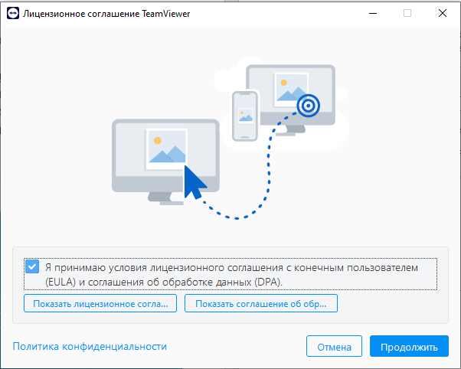

Нажимаем продолжить и перед нами открывается завершающее окно, где мы и можем удаленно подключиться к другому рабочему столу используя ID вашего партнера в поле справа:

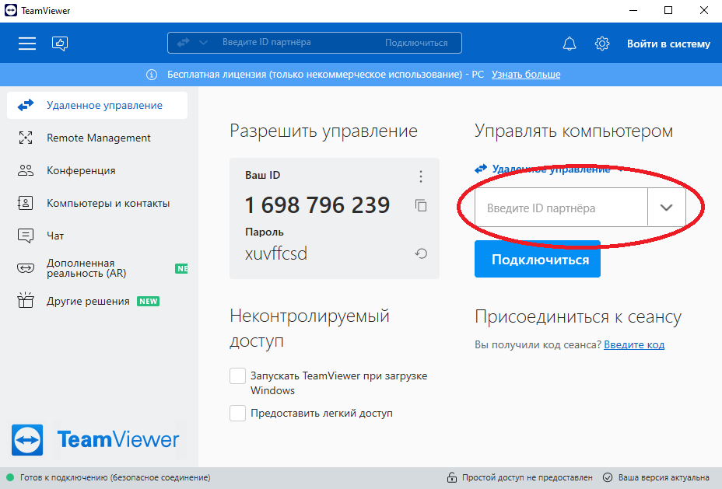

После подключения мы можем управлять рабочим столом партнера как своим, также мы можем передать ему необходимые файлы.

Вывод: TeamViewer позволяет подключаться к рабочему столу партнера из любой точки мира, можно исправлять проблемы не своего компьютера на своем компьютере не выходя из дома.